KEHLE, CL WALZBL 0,70 x 500 x 2.000 mm

RHEINZINK

Eigenschaften

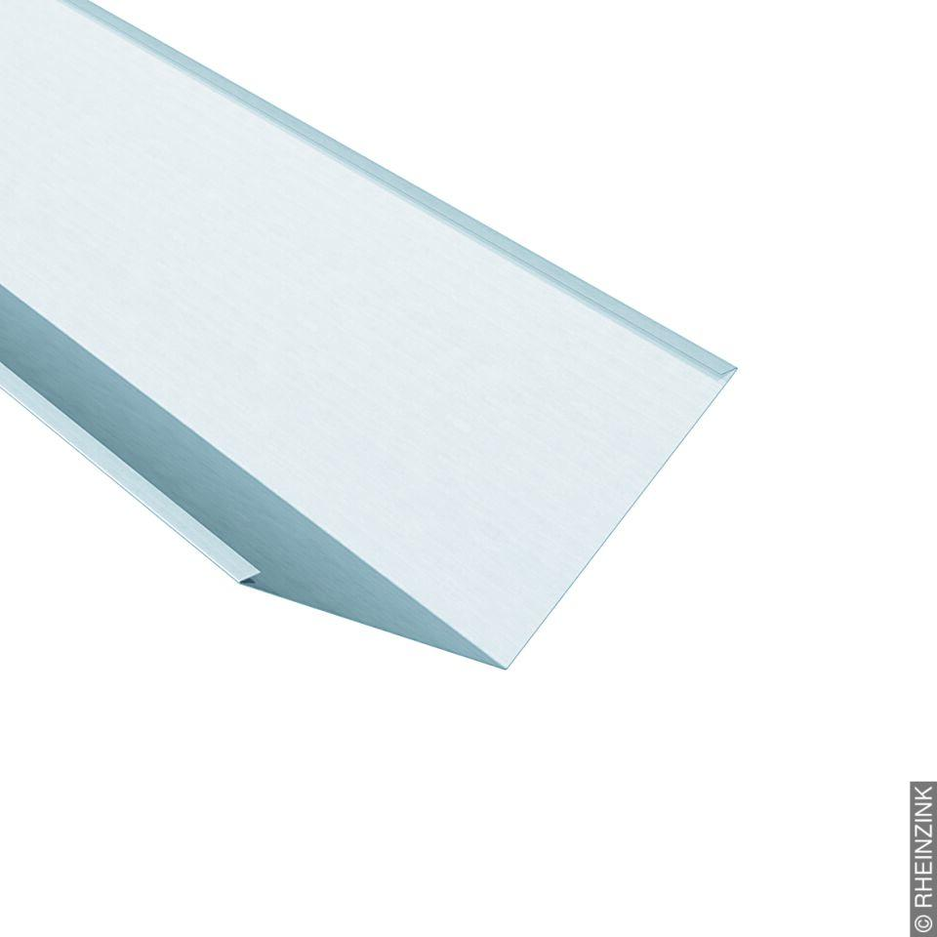

GTIN:

4022436168563

HAN:

11007508

Farbton

silber

Produkt

Kehlprofile

Werkstoff

Aluminium, Kupfer, Titan, Zink

Länge (mm)

2.000,00